Англиски јазик, 5 одделение (27-30.04.2020)
Тема 6: Време – април 2020
Цели:
- Вежби и активности - увежбување на правописни правила Present Simple и Present Continuos
- Утврдување на целината со работен лист

1. Потсетување: Проучи ги табелите и потсети се за правописните правила на главните глаголи во Present Simple Tense
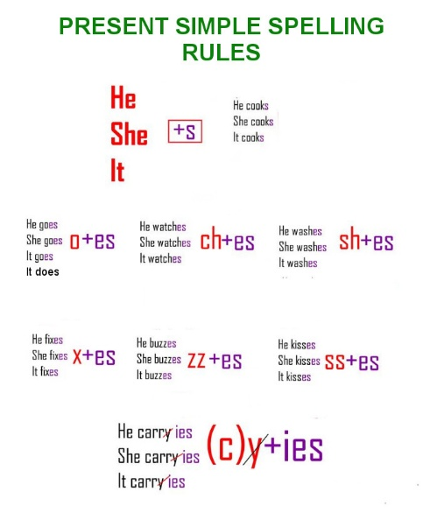
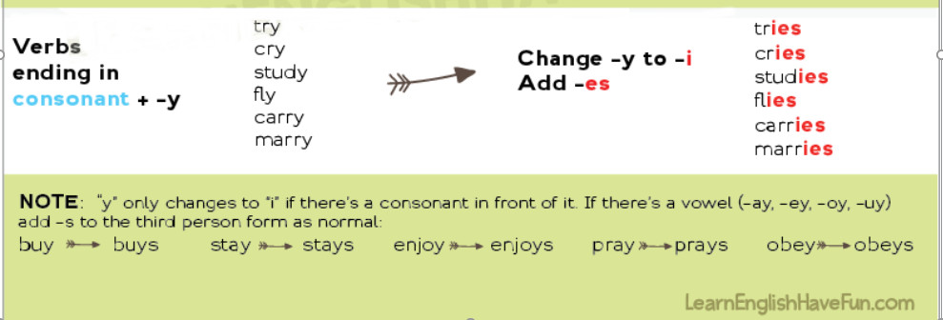
2. Извежбај ги правописните промени кај некои глаголи во Present Simple Tense со кратките вежби од следните линкови. Провери ги одговорите со Check.
https://www.perfect-english-grammar.com/present-simple-spelling-exercise.html
http://www.englishpedia.net/my-grammar/simple-present-tense/exercises/present-simple-using-s-es-ies.html (на крајот од страната има повеќе вежби кои топло ги препорачувам)

3. Потсетување: Проучи ги табелите и потсети се за правописните правила на главните глаголи во Present Continuous Tense
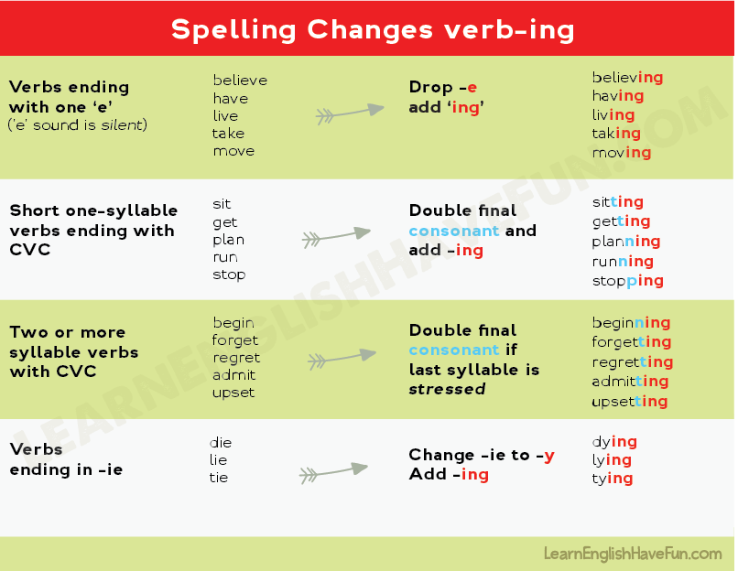
4. Извежбај ги правописните промени кај некои главни глаголи во Present Continuous Tense со кратките вежби од следните линкови. Провери ги одговорите со Check.
https://elt.oup.com/student/champions/starter/starter_grammar/grammar_unit06_01?cc=mk&selLanguage=en (5 реченици)
https://www.ego4u.com/en/cram-up/grammar/present-progressive/exceptions/exercises

5. Он лајн игри: GOOD LUCK! HAVE FUN!
- Прочитај ја реченицата и обиди се да го погодиш испуштениот главен глагол. Повлечи ги буквите на долната линија за да составиш глагол кој треба да одговара на смислата на дадената реченица. Ќе ги употребиш сите букви до крајот на играта. Откога ќе го напишеш точниот глагол стисни SUBMIT. Внимавај да не ти истече времето!
http://eslgamesworld.com/members/games/grammar/present%20tenses/new/present%20progressive%20spelling.html
- Онлајн игра Змии и скалила. Кликаш на коцката за да се сврти и потоа со клик го одбираш точниот облик на главниот глагол.
http://www.eslgamesworld.com/members/games/grammar/present%20tenses/present%20tenses%20snakes%20and%20ladders.html
- Онлајн игра: Распореди ги дадените зборови за да составиш точни реченици. Ако одговорот е точен, мајмунчето ќе си земе банана.
https://www.eslgamesplus.com/present-simple-tense-action-verbs-interactive-monkey-game/
Бидејќи е продолжен викенд, имаш доволно време за учење низ игра!
********************************************************************************
Домашна работа – Пополнување на работен лист (тест)
Употреба на глаголските времиња Present Simple и Present Continuous:
https://www.liveworksheets.com/xd6851hn
Насоки:
Вежба 1. Напиши го точниот облик на глаголот даден во заграда. Внимавај на времето во кое се одвива дејството во реченицата и на правописот!

1. Кога ќе завршиш, кликни FINISH
2. Потоа кликни на Email my answer to my teacher И ПОПОЛНИ НА СЛЕДНИОТ НАЧИН:
3. Напиши го целото име и презиме (не користи прекари)
4. Level/group: Va / Vb (СПОЕНО И НА ЛАТИНИЦА)
5. School subject: English
6. Enter your teacher’s email: напиши ја мојата нова емаил адресата teacherkamelija@gmail.com

Бодови: Страната Liveworksheets автоматски ги бодира точните одговори како процент од максимум 10 бодови. На пример, доколку се поставени 20 прашања, а дадени се 10 точни одговори, ќе се добијат 5/10 бодови = 50%. Во случај на 4 точни одговори од вкупно 5, тоа ќе изнесува 8/10 = 80%, а од 15 прашања, доколку се дадат 10 точни одговори, бодувањето ќе изнесува 7/10 = 75%.
Рок за доставка: четврток (30.04.2020) до 14 часот.
Очекувај повратна порака.
Take care!
Teacher Kamelija

